Отчёт по 6 лабораторной работе Создание диаграммы вариантов использования (диаграммы прецедентов)
Сизов Богдан 21312
Цель: Научиться выделять акторов и прецеденты, строить диаграмму вариантов использования, использовать PlantUML для автоматической генерации диаграммы.
Онлайн-кинотеатр (аналог Netflix).

Акторы:
• Пользователь — смотрит фильмы, подписывается, ищет контент.
• Администратор системы — управляет каталогом, пользователями и статистикой.
• Платёжная система (внешняя) — выполняет операции списания подписки.
• Рекомендательная система (внешняя) — формирует персональные рекомендации.

Прецеденты:

Для пользователя:
• Регистрация / Вход
• Поиск контента
• Просмотр описания фильма
• Воспроизведение видео
• Добавление в избранное
• Оплата подписки
• Просмотр рекомендаций
• Оценка фильма

Для администратора:
• Управление каталогом
• Управление пользователями
• Просмотр статистики

Для платёжной системы:
• Списание средств
• Отправка статуса оплаты

Для рекомендательной системы:
• Анализ предпочтений
• Формирование рекомендаций

Диаграмма вариантов использования
PlantUML-код для генерации:

@startuml
left to right direction

actor "Пользователь" as User
actor "Администратор системы" as Admin
actor "Платёжная система" as Payment
actor "Рекомендательная система" as Recommender

usecase "Регистрация/Вход" as Auth
usecase "Поиск контента" as Search
usecase "Просмотр описания" as ViewDetails
usecase "Воспроизведение видео" as Watch
usecase "Добавление в избранное" as Favorite
usecase "Оплата подписки" as Subscribe
usecase "Просмотр рекомендаций" as Recommend
usecase "Оценка фильма" as Rate

usecase "Управление каталогом" as Catalog
usecase "Управление пользователями" as Users
usecase "Просмотр статистики" as Stats

usecase "Списание средств" as Charge
usecase "Статус оплаты" as Status

usecase "Анализ предпочтений" as Analyze
usecase "Формирование рекомендаций" as GenerateRec

User --> Auth
User --> Search
User --> ViewDetails
User --> Watch
User --> Favorite
User --> Subscribe
User --> Recommend
User --> Rate

Admin --> Catalog
Admin --> Users
Admin --> Stats

Payment --> Charge
Payment --> Status

Recommender --> Analyze
Recommender --> GenerateRec

Subscribe ..> Charge
Rate ..> Analyze
Analyze ..> GenerateRec
GenerateRec ..> Recommend

@enduml

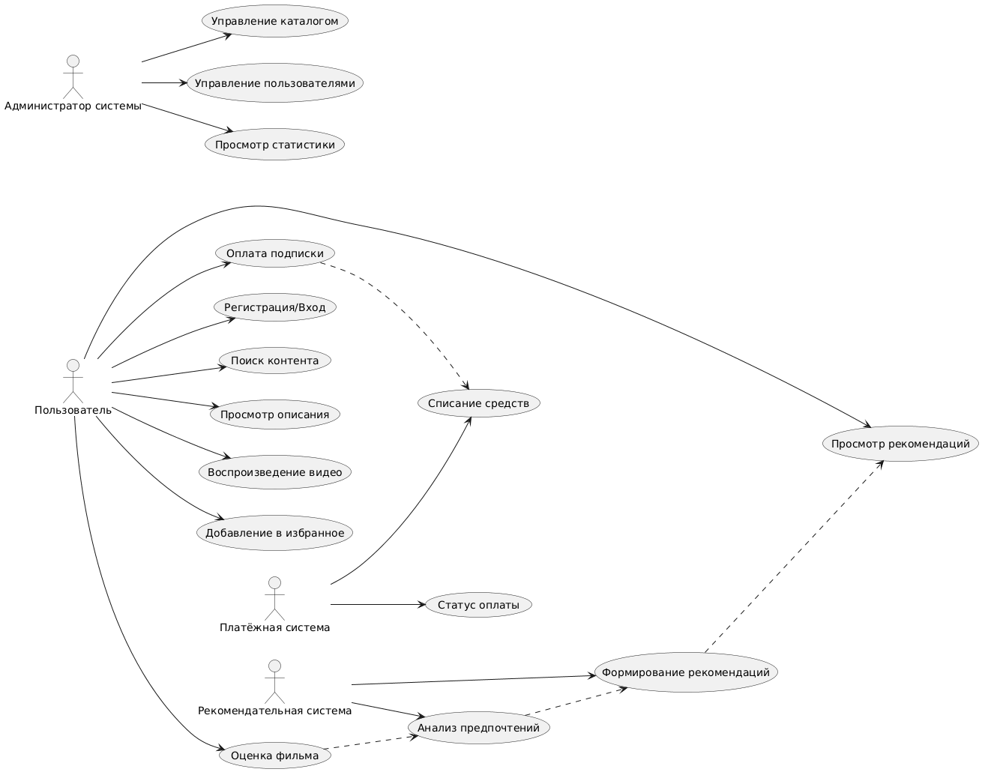

Система бронирования отелей (Booking.com).

Акторы:
• Гость — ищет, бронирует и оплачивает проживание.
• Владелец отеля — управляет номерами, ценами, подтверждает бронирования.
• Администратор платформы — следит за пользователями и контентом.
• Платёжная система — обрабатывает оплату.

Прецеденты:
Для гостя:
• Регистрация/Авторизация
• Поиск отеля
• Фильтрация
• Просмотр информации об отеле
• Оформление бронирования
• Оплата проживания
• Отмена бронирования
• Оставление отзыва

Для владельца:
• Добавление информации об отеле
• Управление ценами и номерами
• Подтверждение/отмена бронирования
• Просмотр статистики заказов

Для администратора:
• Управление пользователями
• Модерация отзывов
• Управление отелями

Для платёжной системы:
• Обработка транзакции
• Статус оплаты

Диаграмма вариантов использования.
@startuml
left to right direction

actor "Гость" as Guest
actor "Владелец отеля" as Owner
actor "Администратор платформы" as Admin
actor "Платёжная система" as Payment

usecase "Регистрация/Авторизация" as Login
usecase "Поиск отеля" as Search
usecase "Фильтрация" as Filter
usecase "Просмотр информации" as ViewHotel
usecase "Оформление бронирования" as Book
usecase "Оплата проживания" as Pay
usecase "Отмена бронирования" as Cancel
usecase "Оставление отзыва" as Review

usecase "Добавление информации об отеле" as AddHotel
usecase "Управление номерами и ценами" as ManageRooms
usecase "Подтверждение/отмена бронирования" as Approve
usecase "Просмотр статистики" as Stats

usecase "Управление пользователями" as ManageUsers
usecase "Модерация отзывов" as Moderate
usecase "Управление отелями" as ManageHotels

usecase "Обработка транзакции" as ProcessPayment
usecase "Статус оплаты" as PaymentStatus

Guest --> Login
Guest --> Search
Guest --> Filter
Guest --> ViewHotel
Guest --> Book
Guest --> Pay
Guest --> Cancel
Guest --> Review

Owner --> AddHotel
Owner --> ManageRooms
Owner --> Approve
Owner --> Stats

Admin --> ManageUsers
Admin --> Moderate
Admin --> ManageHotels

Payment --> ProcessPayment
Payment --> PaymentStatus

Pay ..> ProcessPayment
Book ..> Pay
Review ..> ViewHotel
Approve ..> Book

@enduml

